郑州航空工业管理学院精神文明建设

工 作 简 报

**（第11期）**

郑航文明办 2017年6月28日

* **省委书记谢伏瞻到我校定点扶贫村看望驻村干部 走访调研脱贫攻坚进展情况**
* **我校成功开展文明旅游宣传活动**
* **铁肩团结担道义 无私奉献筑华章：我校举办淅川县南水北调移民精神报告会**
* **我校向定点扶贫村捐赠科普图书**

**· 简 讯**

**省委书记谢伏瞻到我校定点扶贫村看望驻村干部 走访调研脱贫攻坚进展情况**

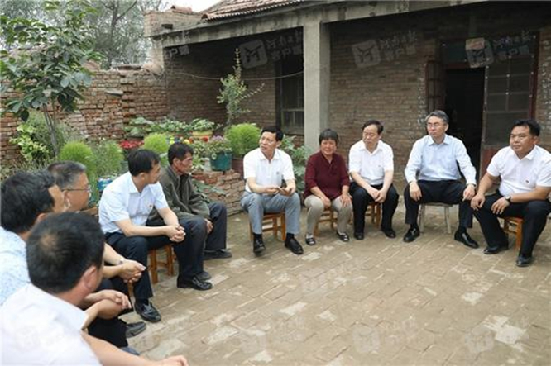

芒夏时节，麦黄杏香。6月8日至9日，省委书记、省人大常委会主任谢伏瞻到濮阳市、鹤壁市调研。濮阳调研期间，谢伏瞻深入我校定点扶贫点——范县陈庄镇杨楼村，看望我校驻该村第一书记罗昆等驻村干部，察看重点项目建设，指导当地经济社会发展。

据悉，省委常委、省委秘书长穆为民参加本次调研。

濮阳市范县陈庄镇杨楼村通过土地流转发展莲藕、水稻种植，帮助村民和贫困户致富增收。谢伏瞻来到贫困户李广钦家中，了解产业扶贫情况，看望驻村干部，并与我校驻该村第一书记罗昆、省水利厅驻王楼镇东张村第一书记完杰军、省科协驻陈庄镇吴庄村第一书记张定军攀谈交流。脱贫部署有无偏差、工作是否有压力、生活上有什么困难、作息如何安排，谢伏瞻一一询问，并让三位第一书记敞开心扉，如实反映工作中的困惑和难题。

针对接待检查多、项目审批慢、贫困户“等靠要”等现象和问题，谢伏瞻认真倾听、一一回应。谢伏瞻说：“听听大家实事求是反映情况，对于如何关心支持大家的工作、更好发挥第一书记的作用很有帮助。大家工作在城市，抛家舍口到村里来扶贫非常辛苦，抓党建、促发展、改善村容村貌，做了大量工作、付出了很大牺牲。脱贫工作是一项神圣的工作，是一项光荣的政治任务，也是难啃的硬骨头，更是一份责任一份担当。既然我们接受了这项任务，就要齐心协力把工作做好、做到家。”

“扶贫先扶志，要宣传劳动致富的典型、倡导依靠劳动脱贫的思想。”谢伏瞻还叮嘱脱贫工作要把最基本的保障做实；在帮助贫困户脱贫的同时，要统筹兼顾，通过发展集体经济等措施，让非贫困户也能从中受益。

调研期间，谢伏瞻强调，要深入学习贯彻习近平总书记系列重要讲话精神，按照省委、省政府的安排部署，保持定力、强化担当、善于作为，推进“两学一做”学习教育常态化制度化，以脱贫攻坚统筹经济社会发展全局，以优异成绩迎接党的十九大胜利召开。

**我校成功开展文明旅游宣传活动**

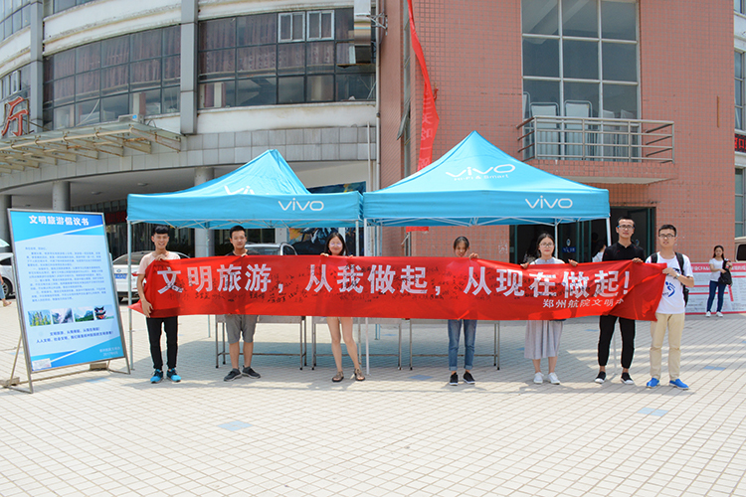

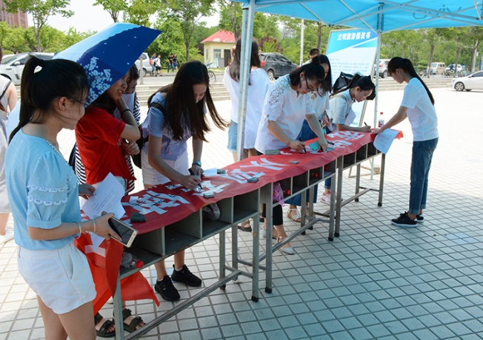为进一步强化我校师生文明旅游、文明出行意识，6月15日上午，我校文明办在东校区东苑餐厅前组织开展了“文明旅游”宣传活动。

活动现场，学生志愿者现场发放《文明旅游倡议书》，并通过展板向路过师生耐心介绍文明旅游行为公约和文明出行有关注意事项，号召大家节假日文明出行，共同营造文明和谐的旅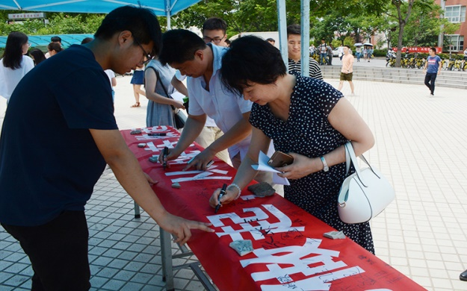游环境。广大师生踊跃响应，相继在“文明旅游，从我做起，从现在做起！”的条幅上进行签名。“文明出游，做文明郑航使者，彰显郑航文明风范，是每个郑航人应有的责任。”一位正在签名的同学说到。

本次倡议签名活动旨在进一步提升我校师生的文明素质，养成知礼守礼、文明出游的良好习惯，做文明旅游的实践者、传播者。

**铁肩团结担道义 无私奉献筑华章：我校举办淅川县南水北调移民精神报告会**

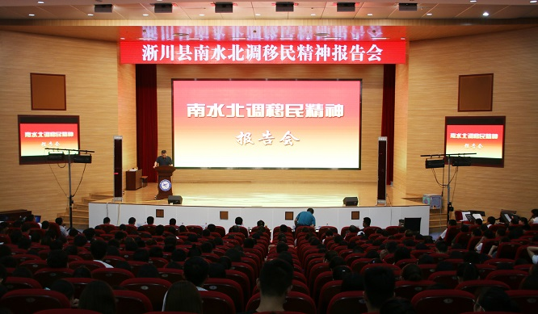

6月9日，淅川县南水北调移民精神报告会在我校图书馆第一报告厅举办。淅川县委宣传部部长梁玉振、宣传部副部长张本贵，校党委副书记石培哲、副院长杨培等出席报告会，学校各级党政干部及师生代表400余人参加，报告会由杨培主持。

石培哲致辞，他代表学校对淅川移民报告团的到来表示欢迎和衷心感谢，从建校历史、办学特色、发展思路、发展战略和发展目标等方面简要介绍了我校的基本情况。石培哲表示，南水北调移民精神报告团亲临学校，将带来一场弘扬主旋律、传播正能量的报告会，将为我们积极投身学校建设改革发展，提供强大精神动力。

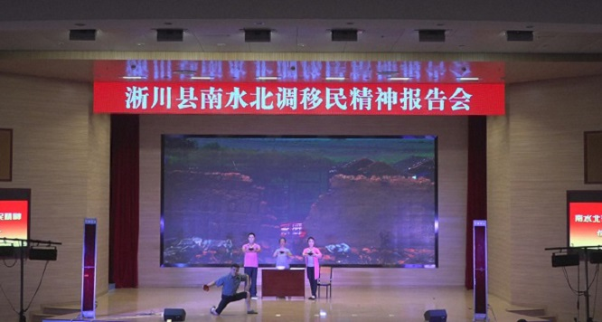

梁玉振结合地理位置向师生介绍了淅川县的四个特点及南水北调中线工程正式通水以来的基本情况。

报告团成员以《铁肩担道义，真情筑华章》、《警徽光耀移民路》、《国家至上》、《南水北送真辉煌，最动情是离故乡》为题，从不同的角度、声情并茂地讲述了淅川移民搬迁过程中的感人事迹。

报告团用情景剧《丹江夜雨》再现了令人难忘的移民搬迁情景，深刻地诠释了干部群众“大爱报国、忠诚担当、无私奉献、众志成城”的移民精神。感人的事迹、难忘的精神，让在场的师生深受感动，赢得了阵阵掌声。

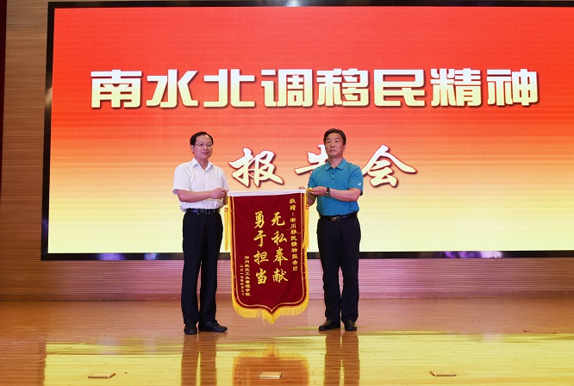

报告会结束时，我校向浙川县赠送了“无私奉献，勇于担当”锦旗，浙川县向我校赠送了南水北调中线工程渠首烙画。

此次报告会使广大师生深刻领会到淅川人民舍己、爱国、大义和担当的高尚精神，对于动员广大师生员工为创建高水平特色骨干大学建设而努力奋斗具有重要意义。

**我校向定点扶贫村捐赠科普图书**

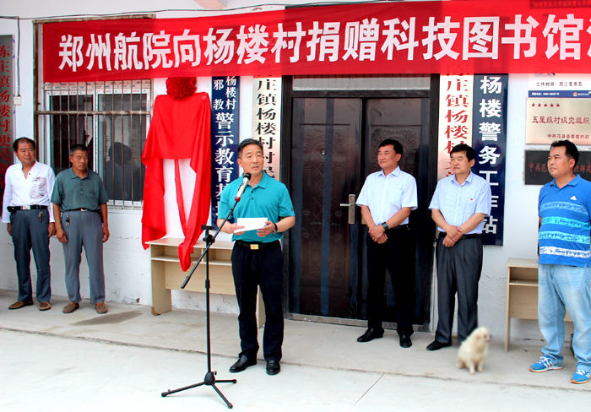

6月14日，我校向定点扶贫村濮阳市范县陈庄镇杨楼村捐赠科普图书仪式暨基层党组织与贫困户“一帮一”结对帮扶仪式在杨楼村党群服务中心举行，党委副书记石培哲、范县政协副主席刘波、陈庄镇党委书记张洪孟出席仪式。

石培哲说，郑州航院党委对精准扶贫工作高度重视，严格按照中央和省委要求扎实推进，全力推进杨楼村扶贫攻坚工作。“脱贫要依靠科技，依靠勤劳和智慧。”他说，“我校希望通过‘一对一’的结对帮扶，帮助杨楼村打赢脱贫攻坚战”；同时，石培哲也希望杨楼村发挥自己优势，依靠农村电商、莲藕加工、乡村旅游等方式积极主动发展产业，依托信息技术实现扶贫从“输血”到“造血”的转变。

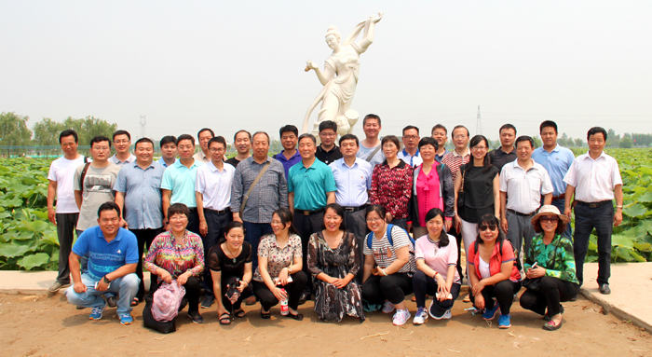

刘波、张洪孟和村民代表分别讲话，对我校的帮扶表示诚挚感谢。石培哲和张洪孟共同为“杨楼村科普图书室”揭牌。在先期结对帮扶基础上，我校22个党总支、直属党支部和杨楼村贫困户举行了“一帮一”精准帮扶结对仪式。

仪式结束后，石培哲听取了我校驻村第一书记罗昆的汇报，并代表学校到贫困户周永立家中进行了慰问走访。

**简 讯**

* 6月11日晚， 2017“喝海之言·瞬间清爽”校园直播营销大赛决赛暨颁奖盛典于河南师范大学新联学院运动场举行。校团委副书记王茜带队出席了本次颁奖仪式。我校“嗨翻夏言”队、“boom凉”队以及“非常好看”队以其在比赛中的出色表现，分别获得了本次营销大赛的冠军、亚军和季军。
* 为深入开展“两学一做”学习教育，强力推进我校经贸学院“讲忠诚、守纪律、做标杆”教育和“一准则一条例一规则”学习教育活动，6月7日，我校经贸学院党总支书记白全礼、副书记李晓举带领部分党员干部赴省廉政教育基地——范县郑板桥纪念馆参观学习。
* 近日，由河南省建设教育协会主办、河南城建学院承办的“泰成杯”河南省第六届大学生结构设计竞赛暨全国大学生结构设计竞赛河南省分区赛在河南城建学院举行。我校土木建筑工程学院派出了由谢晓鹏领队，谢晓鹏、李锐、李晗和闫祥梅为指导教师的两只代表队共六名学生参赛，最终获得一个三等奖、一个优秀奖。